4月21日今日动态
出勤：本班今日出勤人数27人。今日2人未来园。
1.晨间来园
朱琪玥早上来到幼儿园以后，看到区域板上的照片都没有放回原位，于是把所有照片都贴回原来的位置。
李梓朋走在夏天一后面，快步追上夏天一，两个人一前一后来到教室门口挥了挥小手和老师说“早上好。”然后李梓朋脱下口罩，放下水杯，走进教室小便、洗手。
罗景宸背着小水壶从检查的地方一路小跑到教室门口，一边跑一边挥着手和老师打招呼，到了教室门口把手里的袋子给老师，说：“老师，我带了很多苹果。”
2.区域活动
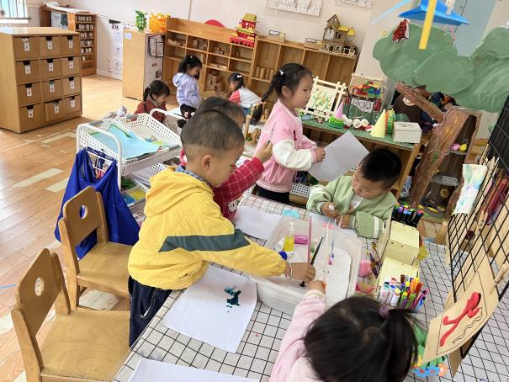  孩子们在用颜料拓印好看的花。 | 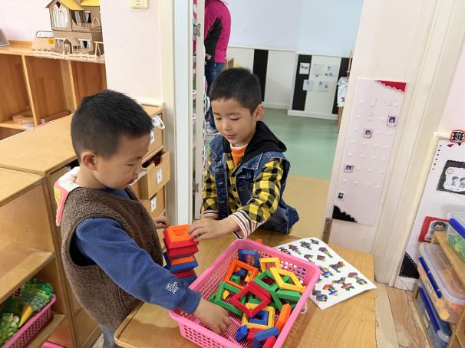  夏天一和安安在玩金字塔玩具。
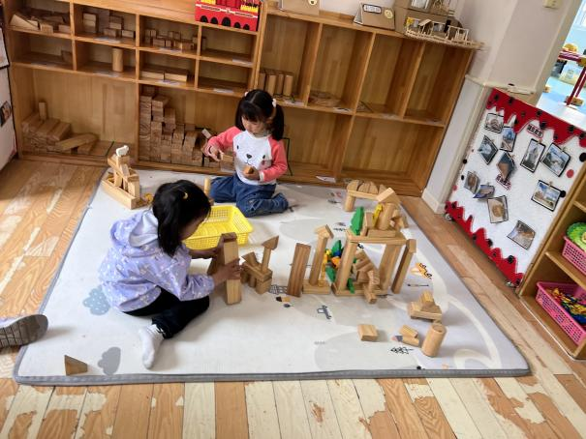  他们在给动物搭游乐园， | 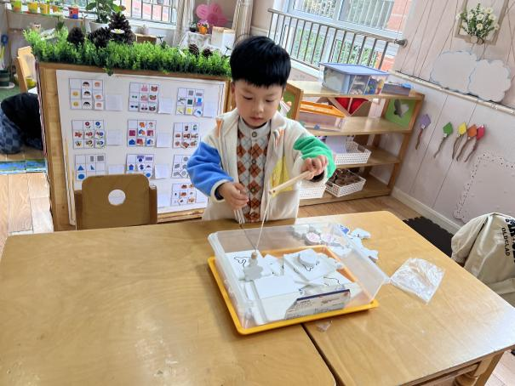  豆豆在玩海底世界。
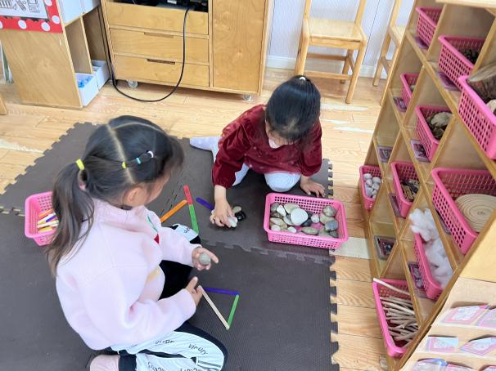  露露和可心在玩自然物拼图。 | 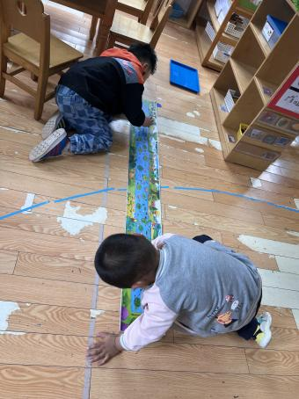  多多和豆豆在玩青蛙跳荷叶。

3.户外活动

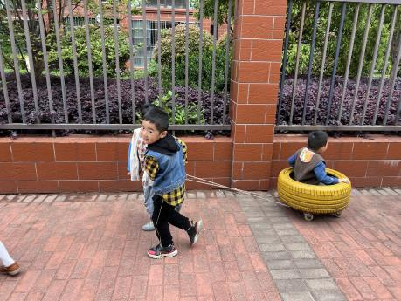  和朋友一起玩。 | 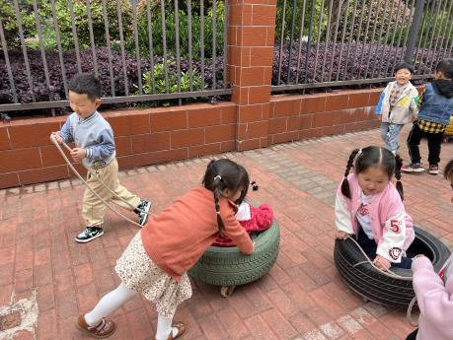  一个推一个拉。
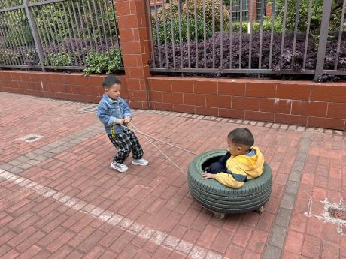  一个人也可以拉得动。 | 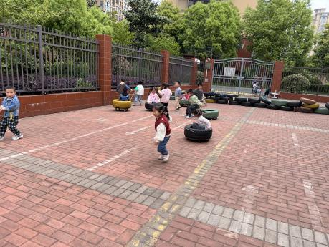  大家都很开心。

4.生活观察：
观察时间：2023.4.21
观察对象：小三班今日来园幼儿
观察者：邹洁、耿佳、丁丹娜
观察目的：具有良好的生活习惯与生活能力（指向能力）
观察内容：
①坚持午睡
②主动饮用白开水
③游戏后整理好玩具
④按时进餐（点心、午餐）
观察背景：
纵观幼儿在园一日生活中的各种小事 ，已经进行了一段时间的“具有良好的生活习惯与生活能力”观察记录。旨在让幼儿保持有规律的生活，养成良好的作息、饮食、卫生习惯。如：早睡早起、每天午睡、按时进餐、吃好午餐等。
（备注：家园共同合作，才是最高效的方式呀！）
儿童 | 坚持午睡 | 水杯喝完 | 整理好玩具 | 用好点心、吃完午餐
张一嘉 | ★ | ★ | ★ | ★
贺健宸 | ★ | ★ | ★ | ★
秦苏安 | ★ | ★ | ★ | ★
高羽安 | 请假
徐佳禾 | ★ | ★ | ★ | ★
肖尧 | ★ | ★ | ★ | ★
杨梦露 | ★ | ★ | ★ | ★
王凝音 | 请假
李子木 | ★ | ★ | ★ | ★
焦云舒 | ★ | ★ | ★ | ★
李兴琪 | 请假
陈艺萱 | ★ | ★ | ★ | ★
杨佳伊 | ★ | ★ | ★ | ★
朱琪玥 | ★ | ★ | ★ | ★
赵希羽 | ★ | ★ | ★ | ★
陈竞泽 | ★ | ★ | ★ | ★
徐亿涵 | ★ | ★ | ★ | ★
邵崔钰 | ★ | ★ | ★ | ★
左轶萱 | ★ | ★ | ★ | ★
张漪乐 | ★ | ★ | ★ | ★
王紫妍 | ★ | ★ | ★ | ★
夏天一 | ★ | ★ | ★ | ★
罗景宸 | ★ | ★ | ★ | ★
郭煜霖 | ★ | ★ | ★ | ★
郭颜睿 | ★ | ★ | ★ | ★
李梓朋 | ★ | ★ | ★ | ★
李伊一 | ★ | ★ | ★ | ★
赵毓宁 | ★ | ★ | ★ | ★
吕若夷 | 请假
5.温馨提示
1.春季气温变化大，幼儿容易受凉感冒，甚至诱发哮喘。建议给幼儿灵活增减衣物，热水泡脚冷水洗脸，增加户外运动，以提高免疫力，预防感冒。
2.春季是传染病流行季节，请各位家长为幼儿每日来园前做好健康监测，若出现发热、干咳、乏力、咽痛等不适症状时及时告知，坚决不带病入园。另，建议幼儿来离园时戴好口罩，做好自我防护。谢谢大家的配合～

